中共聊城市委办公室 聊城市人民政府办公室
关于2023年8月份全市空气质量情况的通报

各县（市、区）党委和人民政府，市属开发区党工委和管委会，市委和市政府各部门（单位），各人民团体，中央、省驻聊单位：
根据市环境信息与监控中心2023年8月份全市空气质量状况监测数据，现将有关情况通报如下（所有数据均为实况数据）：
2023年8月，我市主要污染物中PM_{2.5}月均值浓度为23μg/m³，同比恶化9.5%；PM₁₀月均值浓度为39μg/m³，同比持平；SO₂月均值浓度为4μg/m³，同比改善55.6%；N0₂月均值浓度为15μg/m³，同比持平；重污染天数为0天，同比持平；环境空气质量优良率为54.8%，同比下降35.5%；环境空气质量综合指数为2.93，同比恶化1.0%。
一、各县（市、区）、市属开发区空气质量情况
（一）环境空气质量综合指数
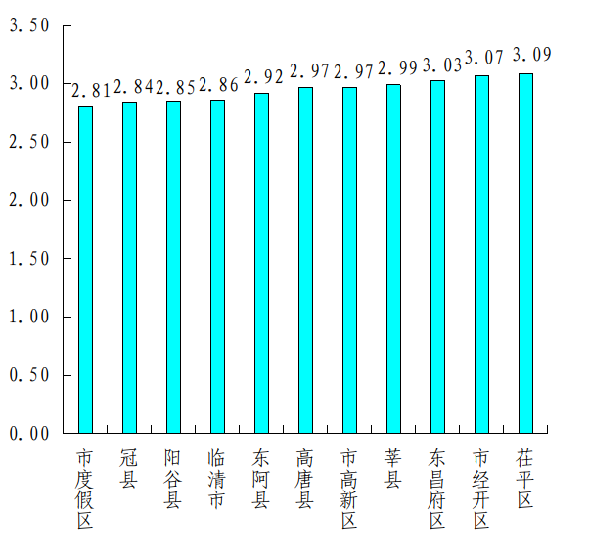
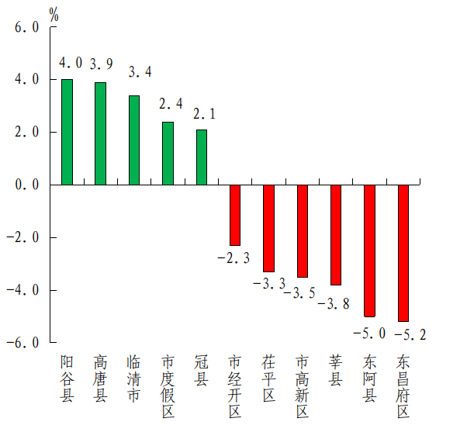
最好的是市度假区，为2.81；最差的是茌平区，为3.09。同比改善幅度最大的是阳谷县，为4.0%；同比恶化幅度最大的是东昌府区，为-5.2%。
（二）细颗粒物（PM_{2.5}）
浓度最低的是市度假区、冠县、阳谷县，均为19μg/m³；最高的是市经开区，为24μg/m³。同比改善幅度最大的是阳谷县，为17.4%；同比恶化幅度最大的是市高新区，为-15.0%。
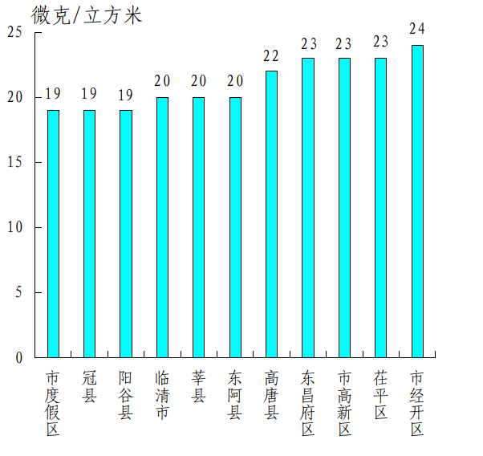
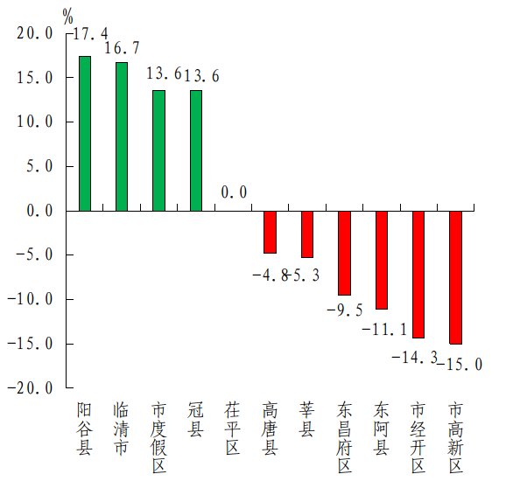

（三）可吸入颗粒物（PM₁₀）
浓度最低的是阳谷县，为35μg/m³；最高的是市经开区，为44μg/m³。同比改善幅度最大的是莘县，为24.5%；同比恶化幅度最大的是市度假区，为-17.6%。
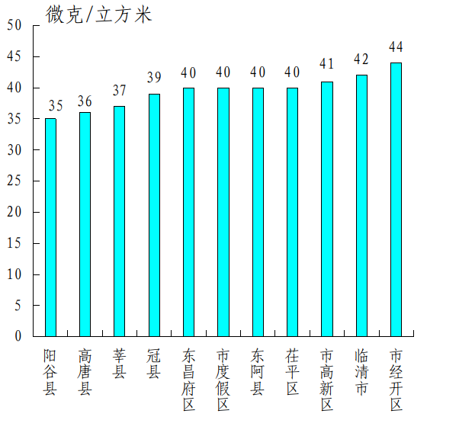
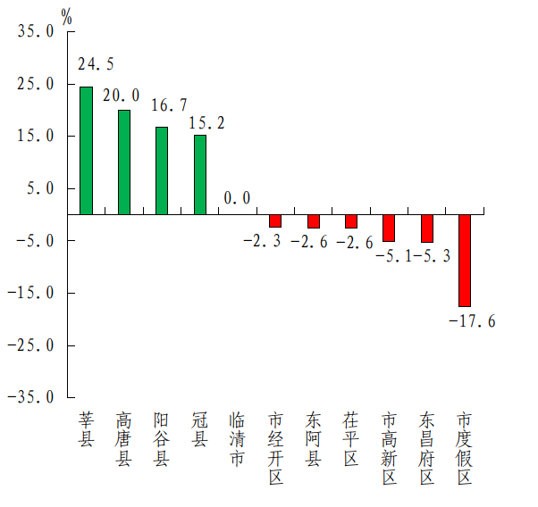

（四）二氧化硫（SO₂）
浓度最低的是市高新区，为4μg/m³；最高的是茌平区，为10μg/m³。同比改善幅度最大的是市高新区，为50.0%；同比恶化幅度最大的是阳谷县，为-28.6%。
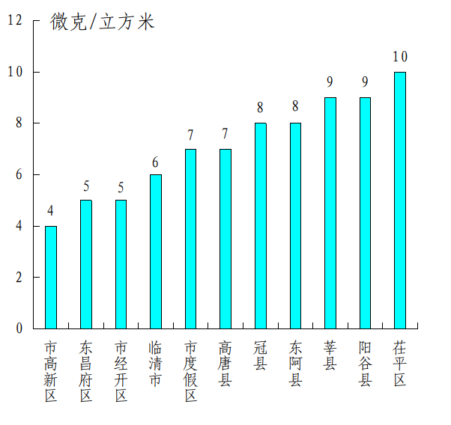
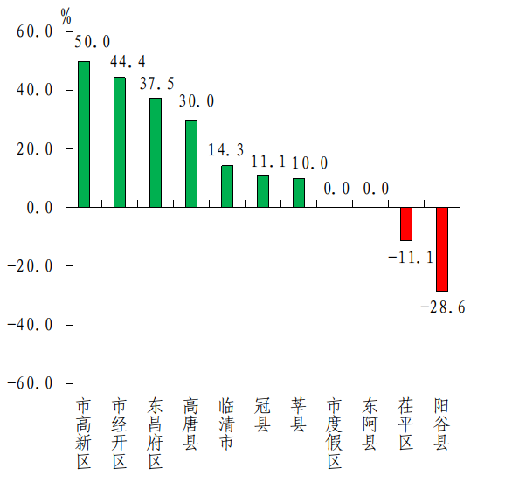

（五）二氧化氮（N0₂）
浓度最低的是市度假区、临清市、茌平区，均为14μg/m³；最高的是阳谷县，为18μg/m³。各县（市、区）、市属开发区除莘县同比恶化外均同比改善或持平，同比改善幅度最大的是市度假区，为26.3%,东昌府区同比持平，莘县同比恶化6.7%。
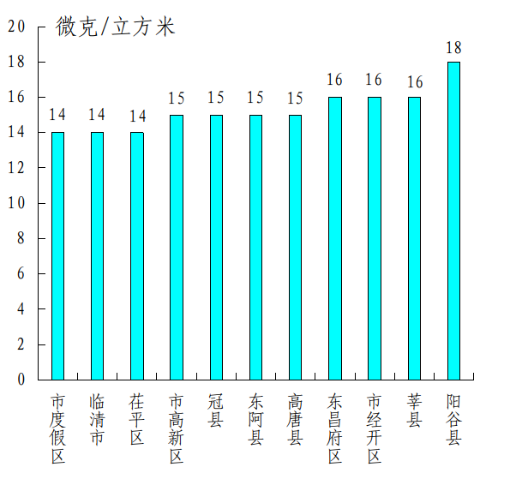
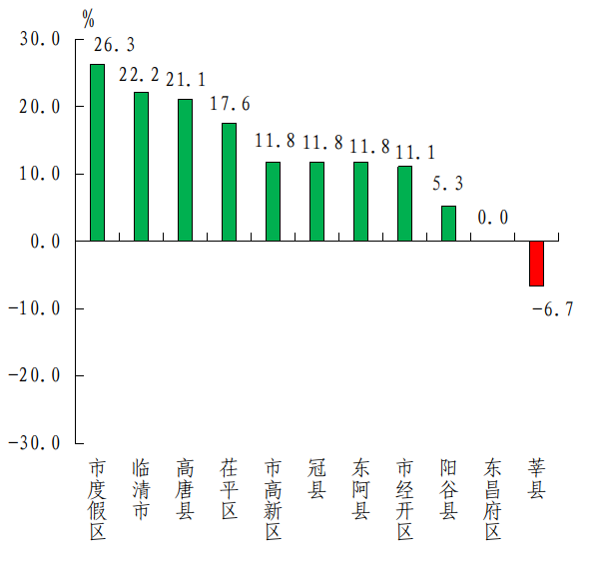

（六）一氧化碳（CO）
浓度最低的是东昌府区、市经开区、市高新区、市度假区、莘县、阳谷县、高唐县，均为0.6mg/m³；最高的是茌平区，为0.8mg/m³。各县（市、区）、市属开发区除冠县同比恶化外均同比改善或持平，同比改善幅度最大的是东昌府区、高唐县，均为40.0%,阳谷县同比持平，冠县同比恶化16.7%。
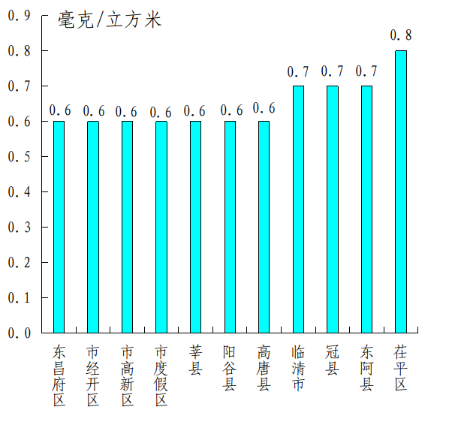
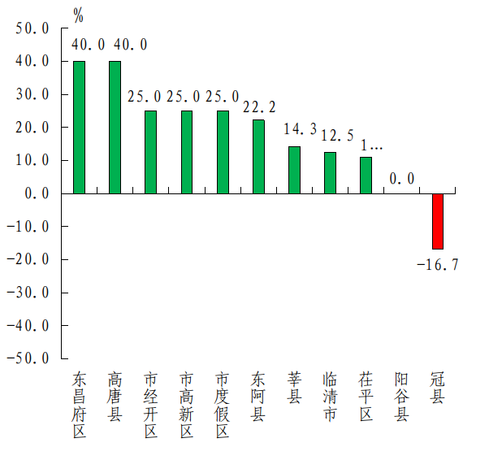

（七）臭氧（O₃）
浓度最低的是冠县，为168μg/m³；最高的是莘县，为190μg/m³。同比恶化幅度最小的是阳谷县，为-10.5%；同比恶化幅度最大的是莘县，为-30.1%。
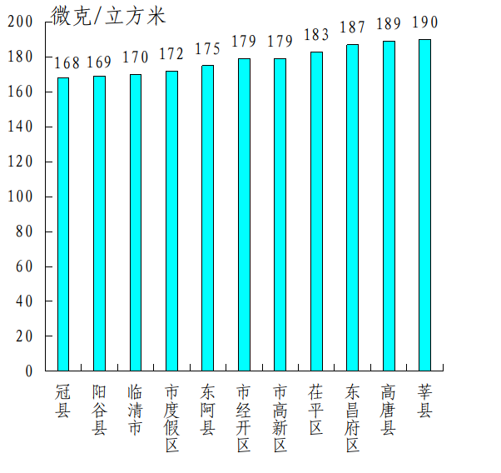
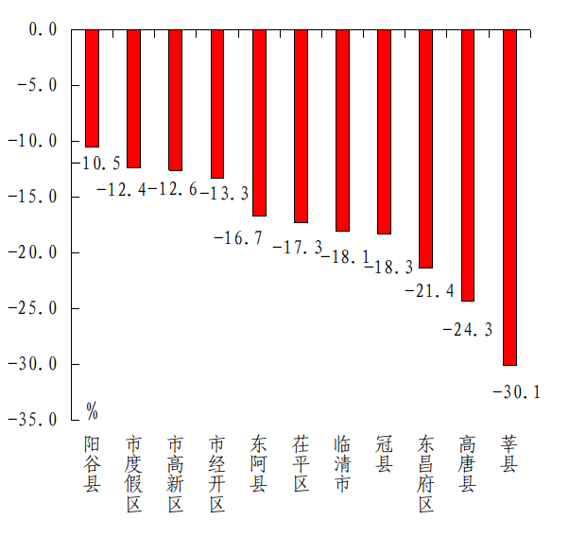

（八）优良率
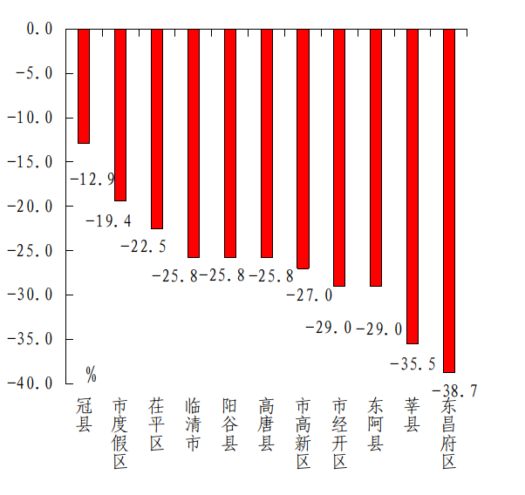
最好的是冠县，为83.9%；最差的是东昌府区，为51.6%。同比恶化幅度最小的是冠县，为-12.9%；同比恶化幅度最大的是东昌府区，为-38.7%。
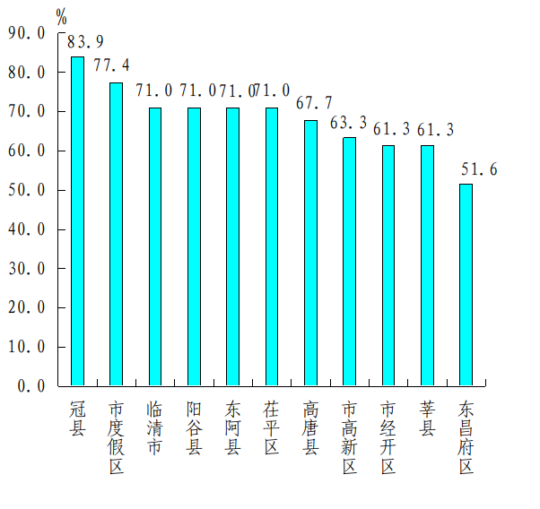

二、各县（市、区）、市属开发区空气质量在全省县（市、区）排名
全省县（市、区）空气质量排名中，市经开区、市高新区、市度假区为参照排名。8月份，我市没有县（市、区）、市属开发区空气质量综合指数、PM₁₀浓度在全省排名后10名，PM_{2.5}浓度在全省排名后10名有1个，为市经开区（并列倒数第7名）。
三、各乡镇（街道、园区）空气质量情况
8月份，按环境空气质量综合指数排名，全市排名前十名的乡镇（街道、园区）分别是万善乡、兰沃乡、店子镇、烟庄街道、甘官屯乡、大王寨镇、北馆陶镇、斗虎屯镇、潘庄镇、东古城镇（其中斗虎屯镇、潘庄镇并列第8名）；全市排名后十名的乡镇（街道、园区）分别是大布乡、道口铺街道、新城街道、东阿经济开发区、燕塔街道、嘉明经济开发区、物流园区、振兴街道、侯营镇、石佛镇（其中燕塔街道、嘉明经济开发区并列倒数第5名）。按PM_{2.5}浓度排名，全市排名前十位的乡镇（街道、园区）分别是李海务街道、万善乡、店子镇、河店镇、安乐镇、郑家镇、梁水镇、朱老庄镇、许营镇、闫寺街道、洪官屯镇（其中万善乡、店子镇、河店镇、安乐镇、郑家镇、梁水镇、朱老庄镇、许营镇、闫寺街道、洪官屯镇并列第2名）；全市排名后十位的乡镇（街道、园区）分别是八岔路镇、高唐经济开发区、姜店镇、刘集镇、松林镇、老赵庄镇、韩集镇、新华路街道、尚店镇、贾寨镇、范寨镇、潘庄镇（其中高唐经济开发区、姜店镇并列倒数第2名，刘集镇、松林镇、老赵庄镇、韩集镇、新华路街道、尚店镇、贾寨镇、范寨镇、潘庄镇并列倒数第4名）。按PM₁₀浓度排名，全市排名前十位的乡镇（街道、园区）分别是固河镇、魏湾镇、康庄镇、万善乡、烟庄街道、胡屯镇、博济桥街道、李海务街道、尹集镇、张炉集镇、赵寨子镇、戴湾镇、牛角店镇、樱桃园镇（其中万善乡、烟庄街道、胡屯镇、博济桥街道、李海务街道、尹集镇、张炉集镇、赵寨子镇、戴湾镇、牛角店镇、樱桃园镇并列第4名）；全市排名后十位的乡镇（街道、园区）分别是杨官屯乡、大布乡、东城街道、蒋官屯街道、寿张镇、菜屯镇、先锋路街道、清泉街道、道口铺街道、阿城镇、十五里园镇、斜店乡、王奉镇（其中东城街道、蒋官屯街道、寿张镇、菜屯镇、先锋路街道并列倒数第3名,道口铺街道、阿城镇、十五里园镇、斜店乡、王奉镇并列倒数第9名）。

附件: 1.8月份各县（市、区）、市属开发区空气质量情况
2.8月份各县（市、区）、市属开发区空气质量在全省县（市、区）排名
3.8月份各乡镇（街道、园区）空气质量及排名情况

中共聊城市委办公室
聊城市人民政府办公室
2023年9月12日
（此件发至乡镇）
附件1
8月份各县（市、区）、市属开发区空气质量情况

名次 | 县（市、区） | 环境空气质量综合指数(按6项指标) |  | PM_{2.5} |  |  | PM₁₀ |  |  | SO₂ |  | NO₂ |  | CO |  | O₃
名次 | 县（市、区） | 指数 | 同比  改善(%) | 浓度(ug/m³) | 同比  改善(%) | 浓度  (ug/m³) |  | 同比  改善(%) | 浓度  (ug/m³) |  | 同比  改善(%) | 浓度  (ug/m³) | 同比  改善(%) | 浓度  (mg/m³) | 同比  改善(%) | 浓度  (ug/m³) | 同比  改善(%)
1 | 市度假区 | 2.81 | 2.4 | 19 | 13.6 | 40 |  | -17.6 | 7 |  | 0.0 | 14 | 26.3 | 0.6 | 25.0 | 172 | -12.4
2 | 冠县 | 2.84 | 2.1 | 19 | 13.6 | 39 |  | 15.2 | 8 |  | 11.1 | 15 | 11.8 | 0.7 | -16.7 | 168 | -18.3
3 | 阳谷县 | 2.85 | 4.0 | 19 | 17.4 | 35 |  | 16.7 | 9 |  | -28.6 | 18 | 5.3 | 0.6 | 0.0 | 169 | -10.5
4 | 临清市 | 2.86 | 3.4 | 20 | 16.7 | 42 |  | 0.0 | 6 |  | 14.3 | 14 | 22.2 | 0.7 | 12.5 | 170 | -18.1
5 | 东阿县 | 2.92 | -5.0 | 20 | -11.1 | 40 |  | -2.6 | 8 |  | 0.0 | 15 | 11.8 | 0.7 | 22.2 | 175 | -16.7
6 | 高唐县 | 2.97 | 3.9 | 22 | -4.8 | 36 |  | 20.0 | 7 |  | 30.0 | 15 | 21.1 | 0.6 | 40.0 | 189 | -24.3
6 | 市高新区 | 2.97 | -3.5 | 23 | -15.0 | 41 |  | -5.1 | 4 |  | 50.0 | 15 | 11.8 | 0.6 | 25.0 | 179 | -12.6
8 | 莘县 | 2.99 | -3.8 | 20 | -5.3 | 37 |  | 24.5 | 9 |  | 10.0 | 16 | -6.7 | 0.6 | 14.3 | 190 | -30.1
9 | 东昌府区 | 3.03 | -5.2 | 23 | -9.5 | 40 |  | -5.3 | 5 |  | 37.5 | 16 | 0.0 | 0.6 | 40.0 | 187 | -21.4
10 | 市经开区 | 3.07 | -2.3 | 24 | -14.3 | 44 |  | -2.3 | 5 |  | 44.4 | 16 | 11.1 | 0.6 | 25.0 | 179 | -13.3
11 | 茌平区 | 3.09 | -3.3 | 23 | 0.0 | 40 |  | -2.6 | 10 |  | -11.1 | 14 | 17.6 | 0.8 | 11.1 | 183 | -17.3
备注：负值表示同比恶化，正值表示同比改善。
附件2
8月份各县（市、区）、市属开发区空气质量在全省县（市、区）排名
〔全省共159个县（市、区）参与排名〕
县（市、区） | 环境空气质量综合指数  （按6项指标） | PM_{2.5} | PM₁₀ | SO₂ | NO₂ | CO | O₃
市度假区 | 53 | 57 | 101 | 65 | 43 | 2 | 40
冠县 | 57 | 57 | 94 | 97 | 62 | 54 | 26
阳谷县 | 58 | 57 | 57 | 129 | 105 | 2 | 31
临清市 | 61 | 78 | 119 | 33 | 43 | 54 | 32
东阿县 | 74 | 78 | 101 | 97 | 62 | 54 | 52
高唐县 | 82 | 112 | 61 | 65 | 62 | 2 | 111
市高新区 | 82 | 132 | 113 | 2 | 62 | 2 | 70
莘县 | 93 | 78 | 71 | 129 | 83 | 2 | 113
东昌府区 | 102 | 132 | 101 | 7 | 83 | 2 | 103
市经开区 | 112 | 145 | 135 | 7 | 83 | 2 | 70
茌平区 | 117 | 132 | 101 | 142 | 43 | 73 | 93
备注：市经开区、市高新区、市度假区为参照排名。
附件3
8月份各乡镇（街道、园区）空气质量及排名情况
区县 | 站点 | SO₂均值(μg/m³) |  | NO₂均值(μg/m³) |  | PM₁₀均值(μg/m³) |  | PM_{2.5}均值(μg/m³) |  | CO-95per  (mg/m³) |  | O₃-8H-90per  (µg/m³) |  | 综合指数
区县 | 站点 | 浓度 | 排名 | 浓度 | 排名 | 浓度 | 排名 | 浓度 | 排名 | 浓度 | 排名 | 浓度 | 排名 | 综合  指数 | 排名
冠县 | 万善乡 | 6 | 82 | 8 | 2 | 34 | 4 | 20 | 2 | 1.0 | 131 | 143 | 1 | 2.50 | 1
冠县 | 兰沃乡 | 5 | 33 | 9 | 4 | 35 | 15 | 21 | 12 | 0.9 | 115 | 147 | 4 | 2.54 | 2
冠县 | 店子镇 | 4 | 8 | 13 | 27 | 35 | 15 | 20 | 2 | 0.8 | 69 | 148 | 6 | 2.58 | 3
冠县 | 烟庄街道 | 5 | 33 | 11 | 9 | 34 | 4 | 21 | 12 | 0.8 | 69 | 155 | 19 | 2.62 | 4
冠县 | 甘官屯乡 | 5 | 33 | 10 | 5 | 36 | 27 | 22 | 29 | 0.8 | 69 | 153 | 13 | 2.63 | 5
莘县 | 大王寨镇 | 4 | 8 | 11 | 9 | 36 | 27 | 22 | 29 | 0.8 | 69 | 152 | 12 | 2.64 | 6
冠县 | 北馆陶镇 | 5 | 33 | 10 | 5 | 39 | 86 | 22 | 29 | 0.9 | 115 | 146 | 3 | 2.65 | 7
东昌府区 | 斗虎屯镇 | 5 | 33 | 15 | 46 | 35 | 15 | 21 | 12 | 0.5 | 3 | 158 | 26 | 2.67 | 8
临清市 | 潘庄镇 | 3 | 1 | 7 | 1 | 40 | 107 | 25 | 131 | 0.8 | 69 | 153 | 13 | 2.67 | 8
冠县 | 东古城镇 | 6 | 82 | 8 | 2 | 37 | 43 | 23 | 70 | 0.8 | 69 | 158 | 26 | 2.68 | 10
临清市 | 刘垓子镇 | 5 | 33 | 11 | 9 | 36 | 27 | 23 | 70 | 0.7 | 49 | 156 | 21 | 2.69 | 11
临清市 | 魏湾镇 | 4 | 8 | 11 | 9 | 32 | 2 | 23 | 70 | 0.7 | 49 | 166 | 67 | 2.69 | 11
莘县 | 河店镇 | 6 | 82 | 12 | 18 | 36 | 27 | 20 | 2 | 0.7 | 49 | 166 | 67 | 2.70 | 13
冠县 | 清水镇 | 4 | 8 | 10 | 5 | 39 | 86 | 23 | 70 | 0.8 | 69 | 153 | 13 | 2.70 | 13
茌平区 | 胡屯镇 | 4 | 8 | 16 | 61 | 34 | 4 | 21 | 12 | 0.6 | 17 | 160 | 34 | 2.71 | 15
冠县 | 桑阿镇 | 5 | 33 | 12 | 18 | 36 | 27 | 22 | 29 | 0.8 | 69 | 159 | 31 | 2.71 | 15
阳谷县 | 安乐镇 | 7 | 110 | 13 | 27 | 36 | 27 | 20 | 2 | 0.5 | 3 | 172 | 101 | 2.72 | 17
东昌府区 | 郑家镇 | 6 | 82 | 16 | 61 | 35 | 15 | 20 | 2 | 0.5 | 3 | 168 | 78 | 2.74 | 18
阳谷县 | 博济桥街道 | 6 | 82 | 14 | 34 | 34 | 4 | 21 | 12 | 0.7 | 49 | 164 | 54 | 2.74 | 18
冠县 | 梁堂镇 | 8 | 123 | 14 | 34 | 38 | 57 | 22 | 29 | 0.7 | 49 | 148 | 6 | 2.75 | 20
市度假区 | 李海务街道 | 5 | 33 | 18 | 98 | 34 | 4 | 19 | 1 | 0.5 | 3 | 173 | 109 | 2.76 | 21
冠县 | 辛集镇 | 5 | 33 | 12 | 18 | 38 | 57 | 21 | 12 | 0.8 | 69 | 166 | 67 | 2.76 | 21
临清市 | 大辛庄街道 | 5 | 33 | 12 | 18 | 38 | 57 | 23 | 70 | 0.9 | 115 | 154 | 17 | 2.76 | 21
高唐县 | 尹集镇 | 5 | 33 | 15 | 46 | 34 | 4 | 21 | 12 | 0.8 | 69 | 163 | 49 | 2.77 | 24
东昌府区 | 张炉集镇 | 6 | 82 | 16 | 61 | 34 | 4 | 21 | 12 | 0.6 | 17 | 165 | 63 | 2.77 | 24
冠县 | 柳林镇 | 3 | 1 | 13 | 27 | 40 | 107 | 24 | 114 | 0.8 | 69 | 150 | 9 | 2.77 | 24
东昌府区 | 梁水镇 | 7 | 110 | 17 | 83 | 37 | 43 | 20 | 2 | 0.6 | 17 | 159 | 31 | 2.78 | 27
莘县 | 王奉镇 | 6 | 82 | 12 | 18 | 42 | 130 | 23 | 70 | 0.8 | 69 | 148 | 6 | 2.78 | 27
冠县 | 斜店乡 | 6 | 82 | 11 | 9 | 42 | 130 | 23 | 70 | 0.8 | 69 | 151 | 11 | 2.78 | 27
高唐县 | 固河镇 | 4 | 8 | 16 | 61 | 29 | 1 | 23 | 70 | 0.8 | 69 | 166 | 67 | 2.78 | 27
茌平区 | 杜郎口镇 | 6 | 82 | 17 | 83 | 36 | 27 | 21 | 12 | 0.6 | 17 | 161 | 41 | 2.79 | 31
冠县 | 定远寨镇 | 5 | 33 | 15 | 46 | 35 | 15 | 21 | 12 | 0.7 | 49 | 168 | 78 | 2.79 | 31
茌平区 | 冯官屯镇 | 5 | 33 | 15 | 46 | 40 | 107 | 22 | 29 | 0.6 | 17 | 157 | 23 | 2.79 | 31
临清市 | 康庄镇 | 5 | 33 | 17 | 83 | 33 | 3 | 23 | 70 | 0.7 | 49 | 157 | 23 | 2.79 | 31
临清市 | 烟店镇 | 5 | 33 | 10 | 5 | 38 | 57 | 23 | 70 | 1.0 | 131 | 162 | 45 | 2.79 | 31
市度假区 | 朱老庄镇 | 7 | 110 | 19 | 108 | 36 | 27 | 20 | 2 | 0.5 | 3 | 160 | 34 | 2.80 | 36
莘县 | 古云镇 | 4 | 8 | 14 | 34 | 38 | 57 | 22 | 29 | 0.9 | 115 | 158 | 26 | 2.80 | 36
冠县 | 贾镇 | 6 | 82 | 11 | 9 | 41 | 123 | 23 | 70 | 1.0 | 131 | 147 | 4 | 2.80 | 36
临清市 | 青年路街道 | 3 | 1 | 15 | 46 | 40 | 107 | 23 | 70 | 0.8 | 69 | 150 | 9 | 2.80 | 36
临清市 | 金郝庄镇 | 3 | 1 | 15 | 46 | 36 | 27 | 22 | 29 | 0.7 | 49 | 170 | 91 | 2.81 | 40
临清市 | 唐园镇 | 4 | 8 | 12 | 18 | 37 | 43 | 24 | 114 | 0.8 | 69 | 163 | 49 | 2.81 | 40
阳谷县 | 十五里园镇 | 9 | 132 | 11 | 9 | 42 | 130 | 22 | 29 | 0.6 | 17 | 162 | 45 | 2.82 | 42
莘县 | 朝城镇 | 5 | 33 | 16 | 61 | 38 | 57 | 22 | 29 | 0.8 | 69 | 157 | 23 | 2.83 | 43
莘县 | 大张家镇 | 6 | 82 | 13 | 27 | 38 | 57 | 22 | 29 | 0.9 | 115 | 163 | 49 | 2.83 | 43
东昌府区 | 柳园街道 | 3 | 1 | 14 | 34 | 35 | 15 | 22 | 29 | 0.5 | 3 | 191 | 142 | 2.84 | 45
莘县 | 古城镇 | 4 | 8 | 15 | 46 | 38 | 57 | 23 | 70 | 0.9 | 115 | 155 | 19 | 2.84 | 45
阳谷县 | 高庙王镇 | 9 | 132 | 12 | 18 | 38 | 57 | 23 | 70 | 0.7 | 49 | 161 | 41 | 2.84 | 45
临清市 | 先锋路街道 | 4 | 8 | 14 | 34 | 44 | 136 | 24 | 114 | 0.8 | 69 | 144 | 2 | 2.84 | 45
市高新区 | 许营镇 | 6 | 82 | 19 | 108 | 35 | 15 | 20 | 2 | 0.6 | 17 | 168 | 78 | 2.85 | 49
茌平区 | 韩屯镇 | 5 | 33 | 20 | 118 | 35 | 15 | 21 | 12 | 0.5 | 3 | 168 | 78 | 2.85 | 49
阳谷县 | 李台镇 | 9 | 132 | 11 | 9 | 37 | 43 | 22 | 29 | 0.9 | 115 | 166 | 67 | 2.85 | 49
东阿县 | 鱼山镇 | 8 | 123 | 11 | 9 | 36 | 27 | 24 | 114 | 0.6 | 17 | 175 | 115 | 2.85 | 49
莘县 | 俎店镇 | 3 | 1 | 14 | 34 | 39 | 86 | 24 | 114 | 0.8 | 69 | 161 | 41 | 2.86 | 53
东昌府区 | 闫寺街道 | 4 | 8 | 20 | 118 | 38 | 57 | 20 | 2 | 0.6 | 17 | 166 | 67 | 2.87 | 54
冠县 | 范寨镇 | 4 | 8 | 12 | 18 | 40 | 107 | 25 | 131 | 0.8 | 69 | 164 | 54 | 2.87 | 54
高唐县 | 杨屯镇 | 5 | 33 | 17 | 83 | 37 | 43 | 21 | 12 | 0.8 | 69 | 168 | 78 | 2.88 | 56
莘县 | 张寨镇 | 4 | 8 | 16 | 61 | 38 | 57 | 22 | 29 | 0.8 | 69 | 167 | 76 | 2.88 | 56
高唐县 | 清平镇 | 5 | 33 | 13 | 27 | 38 | 57 | 23 | 70 | 0.9 | 115 | 170 | 91 | 2.88 | 56
冠县 | 崇文街道 | 5 | 33 | 18 | 98 | 39 | 86 | 22 | 29 | 0.8 | 69 | 154 | 17 | 2.88 | 56
阳谷县 | 阿城镇 | 6 | 82 | 16 | 61 | 42 | 130 | 22 | 29 | 0.6 | 17 | 162 | 45 | 2.89 | 60
莘县 | 徐庄镇 | 5 | 33 | 15 | 46 | 38 | 57 | 22 | 29 | 1.0 | 131 | 161 | 41 | 2.89 | 60
莘县 | 王庄集镇 | 5 | 33 | 14 | 34 | 39 | 86 | 22 | 29 | 0.9 | 115 | 168 | 78 | 2.89 | 60
东昌府区 | 堂邑镇 | 6 | 82 | 16 | 61 | 40 | 107 | 22 | 29 | 0.4 | 1 | 175 | 115 | 2.89 | 60
高唐县 | 赵寨子镇 | 5 | 33 | 16 | 61 | 34 | 4 | 23 | 70 | 0.8 | 69 | 171 | 97 | 2.90 | 64
高唐县 | 三十里铺镇 | 5 | 33 | 15 | 46 | 36 | 27 | 23 | 70 | 0.6 | 17 | 180 | 133 | 2.90 | 64
茌平区 | 贾寨镇 | 5 | 33 | 16 | 61 | 40 | 107 | 25 | 131 | 0.6 | 17 | 158 | 26 | 2.90 | 64
茌平区 | 洪官屯镇 | 5 | 33 | 21 | 125 | 40 | 107 | 20 | 2 | 0.6 | 17 | 164 | 54 | 2.91 | 67
茌平区 | 菜屯镇 | 5 | 33 | 16 | 61 | 44 | 136 | 22 | 29 | 0.6 | 17 | 164 | 54 | 2.91 | 67
莘县 | 董杜庄镇 | 4 | 8 | 16 | 61 | 41 | 123 | 22 | 29 | 0.8 | 69 | 163 | 49 | 2.91 | 67
市度假区 | 于集镇 | 5 | 33 | 16 | 61 | 38 | 57 | 22 | 29 | 0.6 | 17 | 178 | 125 | 2.91 | 67
阳谷县 | 金斗营镇 | 8 | 123 | 15 | 46 | 41 | 123 | 23 | 70 | 0.6 | 17 | 160 | 34 | 2.91 | 67
莘县 | 观城镇 | 4 | 8 | 18 | 98 | 37 | 43 | 22 | 29 | 0.9 | 115 | 164 | 54 | 2.92 | 72
临清市 | 戴湾镇 | 4 | 8 | 21 | 125 | 34 | 4 | 23 | 70 | 0.7 | 49 | 160 | 34 | 2.92 | 72
阳谷县 | 张秋镇 | 7 | 110 | 12 | 18 | 41 | 123 | 23 | 70 | 0.8 | 69 | 168 | 78 | 2.92 | 72
临清市 | 尚店镇 | 5 | 33 | 14 | 34 | 38 | 57 | 25 | 131 | 1.0 | 131 | 160 | 34 | 2.93 | 75
阳谷县 | 七级镇 | 7 | 110 | 16 | 61 | 39 | 86 | 21 | 12 | 0.7 | 49 | 172 | 101 | 2.94 | 76
东阿县 | 牛角店镇 | 9 | 132 | 18 | 98 | 34 | 4 | 22 | 29 | 0.8 | 69 | 163 | 49 | 2.94 | 76
莘县 | 柿子园镇 | 4 | 8 | 17 | 83 | 38 | 57 | 22 | 29 | 0.9 | 115 | 170 | 91 | 2.94 | 76
冠县 | 清泉街道 | 5 | 33 | 16 | 61 | 43 | 135 | 23 | 70 | 0.8 | 69 | 159 | 31 | 2.94 | 76
高唐县 | 琉璃寺镇 | 5 | 33 | 15 | 46 | 39 | 86 | 23 | 70 | 0.8 | 69 | 169 | 87 | 2.94 | 76
阳谷县 | 郭店屯镇 | 6 | 82 | 15 | 46 | 37 | 43 | 23 | 70 | 0.8 | 69 | 171 | 97 | 2.94 | 76
莘县 | 樱桃园镇 | 6 | 82 | 18 | 98 | 34 | 4 | 21 | 12 | 1.0 | 131 | 169 | 87 | 2.95 | 82
阳谷县 | 寿张镇 | 7 | 110 | 14 | 34 | 44 | 136 | 22 | 29 | 0.7 | 49 | 166 | 67 | 2.95 | 82
东阿县 | 大桥镇 | 8 | 123 | 17 | 83 | 37 | 43 | 22 | 29 | 0.8 | 69 | 167 | 76 | 2.95 | 82
临清市 | 新华路街道 | 5 | 33 | 17 | 83 | 39 | 86 | 25 | 131 | 0.8 | 69 | 156 | 21 | 2.95 | 82
东昌府区 | 古楼街道 | 5 | 33 | 13 | 27 | 38 | 57 | 24 | 114 | 0.6 | 17 | 190 | 141 | 2.97 | 86
市经开区 | 北城街道 | 8 | 123 | 19 | 108 | 37 | 43 | 22 | 29 | 0.6 | 17 | 168 | 78 | 2.97 | 86
茌平区 | 博平镇 | 5 | 33 | 22 | 133 | 35 | 15 | 22 | 29 | 0.6 | 17 | 169 | 87 | 2.97 | 86
阳谷县 | 侨润街道 | 7 | 110 | 17 | 83 | 36 | 27 | 22 | 29 | 0.9 | 115 | 171 | 97 | 2.97 | 86
莘县 | 妹冢镇 | 6 | 82 | 16 | 61 | 38 | 57 | 23 | 70 | 1.0 | 131 | 164 | 54 | 2.97 | 86
莘县 | 张鲁回族镇 | 5 | 33 | 18 | 98 | 37 | 43 | 23 | 70 | 0.9 | 115 | 165 | 63 | 2.97 | 86
市高新区 | 九州街道 | 4 | 8 | 15 | 46 | 41 | 123 | 23 | 70 | 0.6 | 17 | 179 | 128 | 2.97 | 86
阳谷县 | 祥光经济开发区 | 8 | 123 | 21 | 125 | 38 | 57 | 22 | 29 | 0.8 | 69 | 153 | 13 | 2.98 | 93
高唐县 | 人和街道 | 4 | 8 | 19 | 108 | 36 | 27 | 22 | 29 | 0.8 | 69 | 175 | 115 | 2.98 | 93
市度假区 | 湖西街道 | 5 | 33 | 21 | 125 | 36 | 27 | 22 | 29 | 0.5 | 3 | 180 | 133 | 2.98 | 93
高唐县 | 梁村镇 | 5 | 33 | 19 | 108 | 37 | 43 | 23 | 70 | 0.7 | 49 | 168 | 78 | 2.98 | 93
东昌府区 | 沙镇 | 5 | 33 | 17 | 83 | 39 | 86 | 24 | 114 | 0.6 | 17 | 172 | 101 | 2.98 | 93
东昌府区 | 韩集镇 | 6 | 82 | 17 | 83 | 35 | 15 | 25 | 131 | 0.6 | 17 | 176 | 121 | 2.98 | 93
高唐县 | 汇鑫街道 | 5 | 33 | 21 | 125 | 35 | 15 | 24 | 114 | 0.7 | 49 | 164 | 54 | 2.99 | 99
东阿县 | 姚寨镇 | 8 | 123 | 14 | 34 | 35 | 15 | 24 | 114 | 0.8 | 69 | 179 | 128 | 2.99 | 99
临清市 | 老赵庄镇 | 5 | 33 | 20 | 118 | 38 | 57 | 25 | 131 | 0.6 | 17 | 162 | 45 | 2.99 | 99
临清市 | 八岔路镇 | 4 | 8 | 15 | 46 | 40 | 107 | 27 | 142 | 0.8 | 69 | 160 | 34 | 2.99 | 99
莘县 | 莘亭街道 | 4 | 8 | 14 | 34 | 41 | 123 | 23 | 70 | 0.9 | 115 | 178 | 125 | 3.00 | 103
市高新区 | 顾官屯镇 | 8 | 123 | 20 | 118 | 39 | 86 | 22 | 29 | 0.6 | 17 | 166 | 67 | 3.01 | 104
莘县 | 莘州街道 | 3 | 1 | 21 | 125 | 40 | 107 | 22 | 29 | 0.8 | 69 | 166 | 67 | 3.01 | 104
阳谷县 | 西湖镇 | 6 | 82 | 18 | 98 | 39 | 86 | 23 | 70 | 0.9 | 115 | 164 | 54 | 3.01 | 104
茌平区 | 信发街道 | 7 | 110 | 17 | 83 | 40 | 107 | 23 | 70 | 0.7 | 49 | 169 | 87 | 3.01 | 104
高唐县 | 鱼邱湖街道 | 5 | 33 | 18 | 98 | 38 | 57 | 23 | 70 | 0.8 | 69 | 172 | 101 | 3.01 | 104
东阿县 | 陈集镇 | 7 | 110 | 17 | 83 | 36 | 27 | 23 | 70 | 0.9 | 115 | 172 | 101 | 3.01 | 104
阳谷县 | 定水镇 | 8 | 123 | 20 | 118 | 39 | 86 | 22 | 29 | 0.4 | 1 | 176 | 121 | 3.02 | 110
阳谷县 | 阎楼镇 | 7 | 110 | 16 | 61 | 39 | 86 | 23 | 70 | 0.8 | 69 | 172 | 101 | 3.02 | 110
莘县 | 燕店镇 | 4 | 8 | 17 | 83 | 38 | 57 | 23 | 70 | 1.0 | 131 | 172 | 101 | 3.02 | 110
东阿县 | 高集镇 | 9 | 132 | 15 | 46 | 36 | 27 | 24 | 114 | 0.8 | 69 | 174 | 113 | 3.02 | 110
茌平区 | 乐平铺镇 | 5 | 33 | 22 | 133 | 39 | 86 | 23 | 70 | 0.5 | 3 | 170 | 91 | 3.03 | 114
东阿县 | 姜楼镇 | 9 | 132 | 17 | 83 | 38 | 57 | 23 | 70 | 0.7 | 49 | 173 | 109 | 3.03 | 114
莘县 | 魏庄镇 | 5 | 33 | 19 | 108 | 40 | 107 | 24 | 114 | 0.7 | 49 | 165 | 63 | 3.03 | 114
东阿县 | 铜城街道 | 10 | 139 | 16 | 61 | 39 | 86 | 24 | 114 | 0.6 | 17 | 170 | 91 | 3.03 | 114
临清市 | 松林镇 | 4 | 8 | 21 | 125 | 38 | 57 | 25 | 131 | 0.8 | 69 | 158 | 26 | 3.03 | 114
莘县 | 东鲁街道 | 6 | 82 | 19 | 108 | 38 | 57 | 22 | 29 | 0.8 | 69 | 175 | 115 | 3.04 | 119
阳谷县 | 狮子楼街道 | 6 | 82 | 18 | 98 | 41 | 123 | 23 | 70 | 0.7 | 49 | 170 | 91 | 3.04 | 119
东昌府区 | 广平镇 | 5 | 33 | 19 | 108 | 39 | 86 | 23 | 70 | 0.6 | 17 | 177 | 123 | 3.04 | 119
莘县 | 十八里铺镇 | 5 | 33 | 22 | 133 | 38 | 57 | 21 | 12 | 1.1 | 141 | 160 | 34 | 3.05 | 122
茌平区 | 肖家庄镇 | 6 | 82 | 26 | 140 | 39 | 86 | 21 | 12 | 0.5 | 3 | 164 | 54 | 3.05 | 122
东昌府区 | 新区街道 | 4 | 8 | 19 | 108 | 38 | 57 | 24 | 114 | 0.6 | 17 | 180 | 133 | 3.05 | 122
茌平区 | 温陈街道 | 7 | 110 | 20 | 118 | 37 | 43 | 22 | 29 | 0.5 | 3 | 186 | 140 | 3.06 | 125
市经开区 | 蒋官屯街道 | 5 | 33 | 16 | 61 | 44 | 136 | 24 | 114 | 0.6 | 17 | 179 | 128 | 3.07 | 126
市经开区 | 东城街道 | 5 | 33 | 16 | 61 | 44 | 136 | 24 | 114 | 0.6 | 17 | 179 | 128 | 3.07 | 126
阳谷县 | 祥光生态工业园区 | 7 | 110 | 17 | 83 | 37 | 43 | 23 | 70 | 0.8 | 69 | 183 | 139 | 3.07 | 126
茌平区 | 杨官屯乡 | 5 | 33 | 16 | 61 | 46 | 142 | 24 | 114 | 0.5 | 3 | 180 | 133 | 3.07 | 126
高唐县 | 姜店镇 | 5 | 33 | 18 | 98 | 40 | 107 | 26 | 140 | 0.8 | 69 | 165 | 63 | 3.07 | 126
东阿县 | 刘集镇 | 9 | 132 | 14 | 34 | 39 | 86 | 25 | 131 | 0.7 | 49 | 180 | 133 | 3.07 | 126
高唐县 | 高唐经济开发区 | 6 | 82 | 16 | 61 | 39 | 86 | 26 | 140 | 0.8 | 69 | 172 | 101 | 3.08 | 132
阳谷县 | 石佛镇 | 6 | 82 | 21 | 125 | 38 | 57 | 22 | 29 | 0.7 | 49 | 179 | 128 | 3.09 | 133
东昌府区 | 侯营镇 | 4 | 8 | 26 | 140 | 40 | 107 | 22 | 29 | 0.5 | 3 | 171 | 97 | 3.11 | 134
茌平区 | 振兴街道 | 6 | 82 | 24 | 137 | 37 | 43 | 23 | 70 | 0.6 | 17 | 173 | 109 | 3.12 | 135
市经开区 | 物流园区 | 7 | 110 | 25 | 139 | 39 | 86 | 21 | 12 | 0.6 | 17 | 175 | 115 | 3.14 | 136
东昌府区 | 嘉明经济开发区 | 6 | 82 | 24 | 137 | 39 | 86 | 23 | 70 | 0.6 | 17 | 174 | 113 | 3.16 | 137
莘县 | 燕塔街道 | 6 | 82 | 20 | 118 | 38 | 57 | 23 | 70 | 1.0 | 131 | 177 | 123 | 3.16 | 137
东阿县 | 东阿经济开发区 | 13 | 141 | 19 | 108 | 40 | 107 | 23 | 70 | 0.8 | 69 | 173 | 109 | 3.21 | 139
东阿县 | 新城街道 | 13 | 141 | 13 | 27 | 40 | 107 | 24 | 114 | 1.1 | 141 | 182 | 138 | 3.22 | 140
东昌府区 | 道口铺街道 | 6 | 82 | 27 | 142 | 42 | 130 | 23 | 70 | 0.5 | 3 | 175 | 115 | 3.25 | 141
阳谷县 | 大布乡 | 10 | 139 | 23 | 136 | 45 | 141 | 22 | 29 | 1.0 | 131 | 178 | 125 | 3.38 | 142

